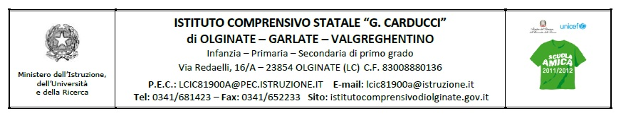
SCHEDA DI PROGETTO a.s. 2015/2016
- Infanzia Plesso di ……………………………..
- Primaria Plesso di ………………………………
X Secondaria di I grado
- Progetto d’Istituito
AREA di progetto : | P01 Scuola amica  - P02 Salute  - P03 Gli  - P04 Continuità  - P05 Formazione  - P06 Sviluppo competenze  X P07 Filone tematico
TITOLO del progetto : | NON ALZATE QUESTO MURO!
RESPONSABILE del progetto : | PUCCIARIELLO Laura
CLASSI coinvolte : | Classi terze (didattica + evento) – Tutte le classi (laboratorio di volontariato)
DURATA del progetto : | Ottobre (didattica + evento) – Novembre/Dicembre (laboratorio di volontariato)
OBIETTIVI (Descrivere gli obiettivi che si intendono perseguire, i destinatari a cui si rivolge, le finalità e le metodologie utilizzate. Illustrare eventuali rapporti con altre istituzioni)
CONOSCERE L’ORIGINE E LO SVILUPPO DEL CONFLITTO ARABO-ISRAELIANO, PARTENDO DA IMMAGINI FOTOGRAFICHE E DA UN CONTESTO STORICO-GEOGRAFICO, PONENDO SUCCESSIVAMENTE L’ATTENZIONE SULLE CONDIZIONI DI VITA NEI CAMPI PROFUGHI PALESTINESI E RIFLETTENDO INFINE SUI DIRITTI UMANI.
MOSTRA FOTOGRAFICA.
VOLONTARIATO: RACCOLTA MATERIALE SCOLASTICO PER I BAMBINI DEI CAMPI PROFUGHI
RAPPORTI CON IL COMUNE DI VALGREGHENTINO

FINALITÀ (riferimento al Pof)  (È la meta macro che si intende perseguire nell'arco del processo, correlata con aspetti relativi alla cittadinanza, all’identità personale, ecc.) | - Rilevare i bisogni formativi per organizzare un’offerta che assicuri la formazione di base, sappia integrare e apra allo sviluppo  - Educare alla solidarietà e alla collaborazione attraverso i concetti di lealtà, sicurezza, responsabilità e rispetto delle persone e delle regole  - Favorire lo scambio tra culture e promuovere l’integrazione sociale e culturale di tutti gli alunni
OBIETTIVI (La finalità generale deve essere tradotta in obiettivi specifici) | L’alunno/a:  - utilizza le conoscenze per leggere in modo critico la complessità della realtà  - utilizza informazioni e concetti per argomentare e capire i problemi del mondo contemporaneo
DESTINATARI | CLASSI TERZE: didattica + evento  TUTTE LE CLASSI: Laboratorio di volontariato
METODOLOGIE E ATTIVITÀ (lezioni frontali, a classi aperte, ecc.) | Lezioni frontali, visione film, mostra fotografica, dibattito, attività di volontariato
RAPPORTI CON ALTRE ISTITUZIONI (rapporti con classi e/o altri Enti, Scuole, ecc.) | Comune di Valgreghentino

Fasi operative | 2 0 1 5 |  |  |  | 2 0 16
Fasi operative | Sett. | Ott. | Nov. | Dic. | Genn. | Febb. | Mar. | Apr. | Magg. | Giug.
Stesura progetto e organizzazione/ allestimento mostra | X | X
Preparazione dell’evento (didattica) |  | X
Laboratorio di volontariato |  | X | X | X

SPAZI SCOLASTICI UTILIZZATI: X aule ◻ palestra X aula magna
◻ laboratori ◻ cortile ◻ aula speciale ◻ spazi esterni X esterno

VERIFICA E VALUTAZIONE DEL PROGETTO

VERIFICA ◻ mensile ◻ bimestrale ◻ trimestrale ◻ quadrimestrale

X IN ITINERE

X FINALE
VALUTAZIONE DEL PROGETTO CON
◻ questionari X elaborati X dibattiti ◻ interrogazioni ◻ griglie X altro

a cura del DS

riesame:
fattibilità progetto: si ◻ no ◻ da modificare ◻
condizioni minime: si ◻ no ◻ da modificare ◻
eventuali modifiche:

Data  ______________ | Il Dirigente Scolastico  _______________________________ | Il Direttore dei Servizi Gen. e Amm.vi  ______________________________

